2024年度

金川县世外梨园景区服务中心本级决算公开

2024年度四川省金川县世外梨园景区服务中心本级部门决算
目录

公开时间：2025年 8 月 25 日

第一部分 部门概况-------------------------------------------第4页
一、部门职责----------------------------------------------第4页
二、机构设置----------------------------------------------第6页
第二部分 2024年度部门决算情况说明-------------------第7页
一、收入支出决算总体情况说明---------------------第7页
二、收入决算情况说明----------------------------------第7页
三、支出决算情况说明----------------------------------第8页
四、财政拨款收入支出决算总体情况说明----------第9页
五、一般公共预算财政拨款支出决算情况说明----第9页
六、一般公共预算财政拨款基本支出决算情况说明---第11页
七、财政拨款“三公”经费支出决算情况说明--第12页
八、政府性基金预算支出决算情况说明-----------第12页
九、国有资本经营预算支出决算情况说明--------第12页
十、其他重要事项的情况说明-----------------------第13页
第三部分 名词解释------------------------------------------第13页
第四部分 附件------------------------------------------------第16页
第五部分 附表------------------------------------------------第34页
一、收入支出决算总表
二、收入决算表
三、支出决算表
四、财政拨款收入支出决算总表
五、财政拨款支出决算明细表
六、一般公共预算财政拨款支出决算表
七、一般公共预算财政拨款支出决算明细表
八、一般公共预算财政拨款基本支出决算明细表
九、一般公共预算财政拨款项目支出决算表
十、政府性基金预算财政拨款收入支出决算表
十一、国有资本经营预算财政拨款收入支出决算表
十二、国有资本经营预算财政拨款支出决算表
十三、财政拨款“三公”经费支出决算表

第一部分 部门概况

一、部门职责

2024年在县委、县政府的正确领导下，在县级有关部门及其他兄弟乡镇的大力支持和帮助下，贯彻执行党和国家关于预算、税收、行政事业单位国有资产、财务、会计等法律、法规、规章和方针、政策。根据我局实际，编制中长期财政计划；以邓小平理论、“三个代表”重要思想、科学发展观为指导，紧紧抓住“发展、民生、稳定”三件大事，结合实际，全面深化改革，认真践行群众路线，一心一意谋发展、聚精会神搞建设、千方百计惠民生、同心同德保稳定，面对机遇和挑战，需要我们更加科学地研判形势，找准发展定位，理清工作思路，细化工作措施，以更强的勇气和智慧，牢牢把握发展的主动权，开拓发展的新空间，努力开创金川县文化体育和旅游局发展的新局面。

（二）2024年重点工作完成情况
2024年是我中心发展进程中极为困难、充满挑战的一年，也是奋发有为、满载收获的一年。一年来，全中心面临着疫情防控、护林防火、地灾防范等重重困难带来的挑战，始终坚持以习近平新时代中国特色社会主义思想为指引，坚持稳中求进工作总基调,以脱贫攻坚、环境整治、文明创建、党的建设、疫情防控、防汛救灾等重点任务为抓手,重精准、补短板，主动适应社会经济发展新常态,解决了一个又一个发展难题,圆满完成了各项年度目标任务，交出了一份上级认可、社会肯定、群众满意的答卷。
一、在冲击和危机面前，我们逆势求变、稳中求进，保住了势头、促进了发展。
“坚奋进之志、谋创业之策”为确保全中心经济稳步推进，一年来，按照“目标不减、任务不减、严守实效关、把准质量关”的工作宗旨，不等不靠、主动出击，科学谋划发展大局，围绕经济建设、脱贫攻坚、项目投资、水电移民等重大工作因时因地开展复工复产。
奏好“振兴曲”，农业发展纵深延续。自乡村振兴战略实施以来，全局始终坚持党管农村工作、农业农村优先发展，坚持农民主体地位、因地制宜的工作原则，全力推进金川县文体体育和旅游局“面子”、“里子”工程的大提升。以产业振兴为支撑，壮大镇域经济。

二、机构设置
金川县世外梨园景区服务中心是独立核算机构，参照公务员法管理的事业单位1个。

第二部分 2024年度部门决算情况说明

一、收入支出决算总体情况说明
2024年度财政拨款收入275.42万元，较上年收入减少12.8万元。减少的主要原因是人员减少。
2024年财政拨款支出275.42万元，较上年支出减少万12.8元。减少的主要原因是人员减少。
3．支出按经济分类科目分析。

（图1：收入、支出决算总计变动情况图）（柱状图）

二、收入决算情况说明

2024年度本年收入合计275.42万元，其中：一般公共预算财政拨款收入275.42万元，占100%；政府性基金预算财政拨款收入0万元，占0；国有资本经营预算财政拨款收入0万元，占0%；上级补助收入0万元，占0%；事业收入0万元，占0%；经营收入0万元，占0%；附属单位上缴收入0万元，占0%；其他收入0万元，占0%。

（图2：收入决算结构图）（饼状图）

三、支出决算情况说明

2024年度本年支出合计275.42万元，其中：基本支出145.55万元，占53%；项目支出129.87万元，占47%；上缴上级支出0万元，占0%；经营支出0万元，占0%；对附属单位补助支出0万元，占0%%。

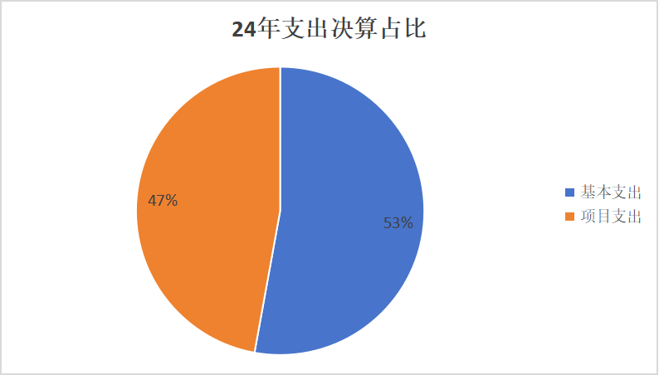

（图3：支出决算结构图）（饼状图）

四、财政拨款收入支出决算总体情况说明
2024年度财政拨款收入275.42万元，较上年收入减少12.8万元。减少的主要原因是项目减少。
2024年财政拨款支出275.42万元，较上年支出减少12.8万元。减少的主要原因是项目减少。
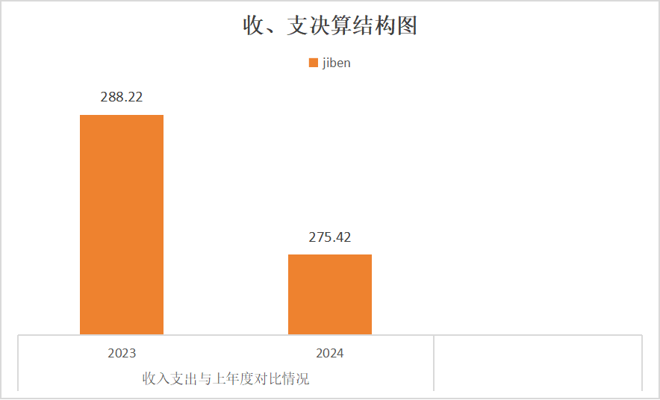

（图4：财政拨款收、支决算总计变动情况）（柱状图）

五、一般公共预算财政拨款支出决算情况说明

（一）一般公共预算财政拨款支出决算总体情况
2024年一般公共预算财政拨款支出275.42万元，占本年总支出的100%。与2023年相比，一般公共预算财政拨款支出减少12.8万元。减少的主要原因是人员减少。

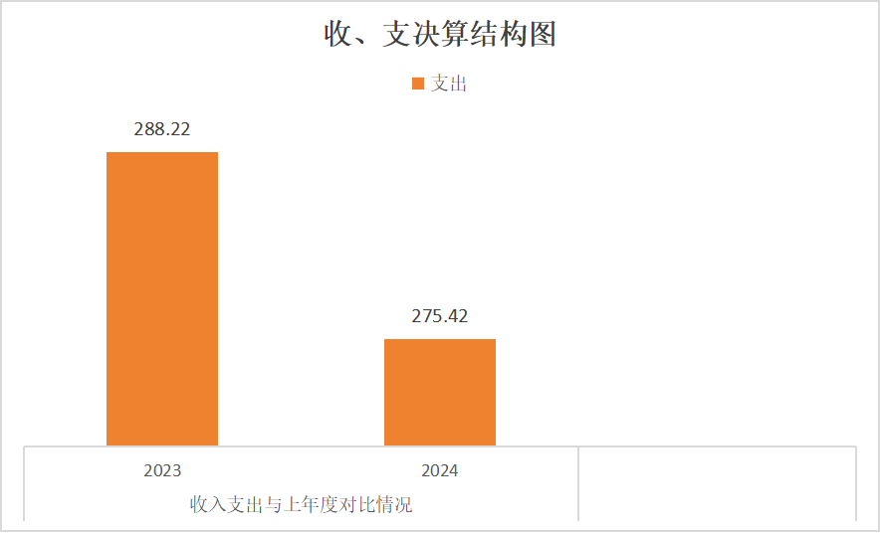

（图5：一般公共预算财政拨款支出决算变动情况）（柱状图）

（二）一般公共预算财政拨款支出决算结构情况
2024年一般公共预算财政拨款支出275.42万元，主要用于以下方面:文化旅游体育与传媒支出236.59万元，占85.91%；社会保障和就业支出19.95万元，占7.24 %；卫生健康支出7.32万元，占2.65%；住房保障支出11.56万元，占4.2%。

（图6：一般公共预算财政拨款支出决算结构）（饼状图）

- 一般公共预算财政拨款支出决算具体情况

2024年一般公共预算数为275.42万元，支出决算数为275.42万元，完成预算100%。其中：
- 一般公共服务: 文化旅游体育与传媒支出236.59万元,完成预算100%.
- 社会保障和就业支出19.95万元，完成预算100%。
- 卫生健康支出7.32万元，完成预算100%.
4.住房保障支出10.36万元，完成预算100%.

六、一般公共预算财政拨款基本支出决算情况说明
2024年一般公共预算财政拨款基本支出275.42万元，其中：
人员经费134.15万元，主要包括：基本工资 25.99 万元、津贴补贴34.36万元、奖金34.41万元、机关事业单位基本养老保险缴费13.51 万元、职业年金缴费6.44万元、职工基本医疗保险缴费 5.81万元、公务员医疗补助缴费1.51万元、其他社会保障缴费1.76万元、住房公积金10.36万元。
项目支出129.87万元，公用经费11.4万元.

七、财政拨款“三公”经费支出决算情况说明

（一）“三公”经费财政拨款支出决算总体情况说明
2024年“三公”经费财政拨款支出决算为3.5万元，完成预算100%，决算数与预算数持平。

（二）“三公”经费财政拨款支出决算具体情况说明
1.公务用车购置及运行维护费支出3.5万元,完成预算100%。公务用车运行维护费支出3.5万元。主要用我单位所需的公务用车燃料费、维修费、过路过桥费、保险费等支出。

八、政府性基金预算支出决算情况说明
2024年度政府性基金预算财政拨款支出0万元，占本年支出合计的0%。

九、国有资本经营预算支出决算情况说明
2024年度国有资本经营预算财政拨款支出0万元，占本年支出合计的0%。

十、其他重要事项的情况说明

（一）机关运行经费支出情况
2024年度，金川县文化体育和旅游局机关运行经费支出15.68万元.

（二）政府采购支出情况
2024年度，金川县文化体育和旅游局政府采购支出总额0万元，其中：政府采购货物支出0万元、政府采购工程支出0万元、政府采购服务支出0万元。

（三）国有资产占有使用情况
截至2024年12月31日，金川县世外梨园景区服务中心共有车辆1辆，其中：主要负责人用车0辆、机要通信用车0辆、应急保障用车0辆、其他用车1辆，其他用车主要是用于日常开展工作。单价100万元（含）以上设备（不含车辆）0台（套）。

第三部分 名词解释

1.财政拨款收入：指单位从同级财政部门取得的财政预算资金。
2.事业收入：指事业单位开展专业业务活动及辅助活动取得的收入。
3.经营收入：指事业单位在专业业务活动及其辅助活动之外开展非独立核算经营活动取得的收入。
4.其他收入：指单位取得的除上述收入以外的各项收入。主要是银行存款利息和伙食团缴费等。
5. 年初结转和结余：指以前年度尚未完成、结转到本年按有关规定继续使用的资金。
6.结余分配：指事业单位按照事业单位会计制度的规定从非财政补助结余中分配的事业基金和职工福利基金等。
7、年末结转和结余：指单位按有关规定结转到下年或以后年度继续使用的资金。
8.一般公共服务（类）政府办公厅（室）及相关机构事务（款）行政运行（项）：指行政单位的基本支出。
9.一般公共服务（类）政府办公厅（室）及相关机构事务（款）一般行政管理事务（项）：指反映行政单位未单独设置顶级科目的其他项目支出。
10.教育（类）其他教育支出（款）其他教育支出（项）：除上诉项目以外用于教育管理事务方面的支出。
11.社会保障和就业（类）行政事业单位离退休（款）机关事业单位基本养老保险缴费支出（项）：指单位为职工缴纳的基本养老保险费。
12.社会保障和就业（类）行政事业单位离退休（款）机关事业单位基本职业年金缴费支出（项）：指单位为职工实际缴纳的职业年金。
13.医疗卫生与计划生育（类）行政事业单位医疗（款）行政单位医疗（项）：指反映职工缴纳的基本医疗保险费。
14.医疗卫生与计划生育（类）行政事业单位医疗（款）公务员医疗补助（项）：指按规定可享受公务员医疗补助单位为职工缴纳的公务员医疗补助费。
15.住房保障（类）住房改革支出（款）住房公积金（项）：指单位按规定为职工缴纳的住房公积金。
16.基本支出：指为保障机构正常运转、完成日常工作任务而发生的人员支出和公用支出。
17.项目支出：指在基本支出之外为完成特定行政任务和事业发展目标所发生的支出。
18.“三公”经费：指部门用财政拨款安排的因公出国（境）费、公务用车购置及运行费和公务接待费。其中，因公出国（境）费反映单位公务出国（境）的国际旅费、国外城市间交通费、住宿费、伙食费、培训费、公杂费等支出；公务用车购置及运行费反映单位公务用车车辆购置支出（含车辆购置税）及租用费、燃料费、维修费、过路过桥费、保险费等支出；公务接待费反映单位按规定开支的各类公务接待（含外宾接待）支出。
19.机关运行经费：为保障行政单位（含参照公务员法管理的事业单位）运行用于购买货物和服务的各项资金，包括办公及印刷费、邮电费、差旅费、会议费、福利费、日常维修费、专用材料及一般设备购置费、办公用房水电费、办公用房取暖费、办公用房物业管理费、公务用车运行维护费以及其他费用。

第四部分 附件

附件1

金川县世外梨园景区服务中心整体绩效报告
2024年部门整体支出绩效报告
为深入贯彻落实党中央国务院和省委省政府关于全面实施预算绩效管理决策部署，按照《四川省省级财政预算管理办法》（省政府令第356号）、《中共四川省委办公厅四川省人民政府办公厅关于深入实施预算绩效管理的通知》（川委厅〔2022〕5号）、《四川省财政厅关于印发<推进财政绩效监督“三管三必须”落实见效实施办法>的通知》（川财办〔2024〕31号）以及《阿坝州财政局关于开展2025年州级部门绩效自评工作的通知》（阿州财监绩〔2025〕4号）相关要求，我中心高度重视立即成立了由单位负责人王平同志任组长各办公室为成员的金川世外梨园景区服务中心2024年县级部门整体支出绩效评价工作领导小组，下设绩效评价办公室于财务室，负责评价工作组织、开展、资料收集、评价报告的撰写及上报等日常工作。
一、部门概况
（一）机构组成。世外梨园景区服务中心是独立核算机构本部门预算单位。
（二）机构职能。1.拟订政策措施，起草文地方性法规、规章草案，负责本部门依法行政工作。
2.组织推动产业和旅游业发展，拟订并组织实施旅游，推进所属行业的体制机制改革和行业融合发展。
3.管理所属行业的重大活动，指导所属行业重点设施建设，组织全旅游整体形象推广，制定旅游市场开发战略并组织实施，推进全域旅游。
4.组织实施所属行业资源普查、挖掘、保护与利用工作，促进行业的产业发展。
5、进行行业监管，推进行业信用体系建设，依法规范行业市场。
6、旅游市场领域的违法行为，督查督办大案要案，维护市场秩序。
7.负责管理旅游对外交流合作与宣传推广工作，组织大型旅游对外交流活动，推动旅游走出去。
8.负责旅游市场安全生产工作的综合协调与监督管理，对文化旅游园区的安全生产和职业健康工作实施行业监督管理。制定职责范围内的安全生产年度监督检查计划并组织实施。
9.完成县委、县政府交办的其他任务。
10.职能转变。以人民美好生活为引导，统筹推进旅游事业与产业的融合发展，用好文化创意、科技创新和社会投资等新动能。提升巩固旅游业的战略性支柱产业地位，提升文化软实力、旅游竞争力。将市文体旅游局下属事业单位所有行政职能交由市文体旅游局机关承担。
（三）人员概况。其中:参公编制8名。
二、预算执行情况

（一）收入情况
2024年度财政拨款收入275.42万元，上年结转0万元，当年财政拨款收入275.42万元，占100%，其他收入 0万元，上年结转收入 0万元。
（二）支出情况。
2024年本年总支出275.42万元，其中：基本支出145.55万元，占52.85 %；项目支出129.87万元，占47.15%；上缴上级支出0万元，占0%；经营支出0万元，占0%；对附属单位补助支出0万元，占0%。

2024年一般公共预算财政拨款支出275.42万元，主要用于以下方面:文化旅游体育与传媒支出236.59万元，占74 %；社会保障和就业支出101万元，占0.005 %；卫生健康支出46.72万元，占0.003%；农林水支出：368.16万元。占21%；住房保障支出57.73万元，占0.003%，其他支出477.84万元，占0.09%。
2024年一般公共预算财政拨款基本支出万元，其中：
2024年一般公共预算财政拨款基本支出275.42万元，其中：
人员经费134.15万元，主要包括：基本工资 25.99 万元、津贴补贴34.36万元、奖金34.41万元、机关事业单位基本养老保险缴费13.51 万元、职业年金缴费6.44万元、职工基本医疗保险缴费 5.81万元、公务员医疗补助缴费1.51万元、其他社会保障缴费1.76万元、住房公积金10.36万元。
项目支出129.87万元，公用经费11.4万元.
- 结余分配和结转结余情况
本单位2024年决算报表无结转结余资金。
三、部门预算绩效分析
（一）部门预算总体绩效分析。根据部门预算绩效评价指标体系“总体绩效”涉及二、三级指标进行逐项绩效分析并评分，依次包括履职效能、预算管理、财务管理、资产管理、采购管理等情况。
1.履职效能。综合自评得分15分。
2.预算管理。总分共23分，自评21分：预算编制质量严格按要求编制年初部门预算，年初预算编制的科学性和准确性，自评得7分；单位收入统筹完整、有效、执行率高，自评得3分；支出执行进度严格按照执行进度进行，自评得5分，预算年终结余，自评得2分；部门严控“三公”经费、会议、培训、差旅、办节办展、办公设备购置、信息网络及软件购置更新、课题经费等8项一般性支出，“三公”经费均与上年预算数持平，自评得4分。
3.财务管理。本部门已按照要求制定了内部财务管理制度，并严格遵照执行，自评得3分；合理设置了财务工作岗位，明确职责权限，并严格实行不相容岗位分离，自评得2分；本部门资金使用完全符合相关财务管理制度规定，不存在违规情况，自评得4分。
4.资产管理。2024年度本单位人均资产变化率无明显变化，资产利用率较高、无单位闲置资产，本项自评综合得9分。
三、目标实现情况
（一）部门预算预计目标完成情况年初预算收入275.42元，完成支付275.42万元，其中项目经费完成支付129.87万元。
（二）部门预算项目绩效分析。填报以下数据，并根据部门预算绩效评价指标体系“项目绩效”涉及二、三级指标进行逐项绩效分析并评分，依次包括项目决策、项目执行、目标实现等情况。

四、评价结论及建议
（一）评价结论。根据金财监绩〔2025〕35号文件的附件1部门支出绩效评价指标体系进行单位自评，圆满完成绩效自评工作，圆满完成中央、省、州委和县的重要工作、目标任务。
本单位总体评价内容内实际得分93分（见附件1）。

五、存在问题
一是部门决算上报处理效率还需继续提升，二是加快完成机关财务管理规章制度建设、加强会计核算和财务管理能力，及时与县财政局相关科室对接工作，提升工作效率；
- 整改措施
（一）高度重视，成立组织机构。
我单位高度重视部门绩效运行监控管理工作，建立健全相关组织机构。
(二)严密组织，认真开展自评工作。我单位严密组织开展部门绩效运行监控管理工作，对照相关信息，严格按照评价体系评价相关项目，认真汇总梳理整体绩效情况，积极推进项目预算支付进程。

附表1
部门预算绩效自评打分表
绩效评价指标指标分值 |  |  |  | 指标解释 | 自评得分 | 备注
一级指标 | 二级指标 | 三级指标 | 指标  分值 | 指标解释 | 自评得分
总体绩效  （65分） | 履职效能  （15分） | XX履职效果 | 5 | 部门整体绩效目标中选定3-5个核心职能目标，反映该项职能目标完成效果情况 | 5
总体绩效  （65分） | 履职效能  （15分） | XX履职效果 | 5 | 部门整体绩效目标中选定3-5个核心职能目标，反映该项职能目标完成效果情况 | 5
总体绩效  （65分） | 履职效能  （15分） | XX履职效果 | 5 | 部门整体绩效目标中选定3-5个核心职能目标，反映该项职能目标完成效果情况 | 5
总体绩效  （65分） | 预算管理  （25分） | 预算编制质量 | 8 | 部门是否严格按要求编制年初部门预算，年初预算编制的科学性和准确性 | 8
总体绩效  （65分） | 预算管理  （25分） | 单位收入统筹 | 4 | 部门统筹自有收入程度 | 4
总体绩效  （65分） | 预算管理  （25分） | 支出执行进度 | 6 | 部门1至6月、1至10月预算执行情况 | 5
总体绩效  （65分） | 预算管理  （25分） | 预算年终结余 | 2 | 部门整体年终预算结余情况 | 2
总体绩效  （65分） | 预算管理  （25分） | 严控一般性支出 | 5 | 部门严控“三公”经费、会议、培训、差旅、办节办展、办公设备购置、信息网络及软件购置更新、课题经费等8项一般性支出情况 | 4
总体绩效  （65分） | 财务管理  （10分） | 财务管理制度 | 4 | 部门财务管理制度建立情况 | 3
总体绩效  （65分） | 财务管理  （10分） | 财务岗位设置 | 2 | 部门财务岗位设置是否符合相关财务管理制度要求 | 2
总体绩效  （65分） | 财务管理  （10分） | 资金使用规范 | 4 | 部门资金使用是否符合相关财务管理制度规定 | 4
总体绩效  （65分） | 资产管理  （9分） | 人均资产变化率 | 3 | 部门人均资产变化情况
总体绩效  （65分） | 资产管理  （9分） | 资产利用率 | 3 | 部门资产超最低使用年限情况
总体绩效  （65分） | 资产管理  （9分） | 资产盘活率 | 3 | 部门闲置一年以上的资产盘活情况 | 3
总体绩效  （65分） | 采购管理  （6分） | 支持中小企业发展 | 3 | 部门是否严格执行政府采购促进中小企业发展相关管理办法 | 3
总体绩效  （65分） | 采购管理  （6分） | 采购执行率 | 3 | 部门政府采购项目资金支付比例情况 | 2
项目绩效  （35分） | 项目决策  （12分） | 决策程序 | 4 | 部门预算项目设立是否按规定履行评估论证、申报程序 | 3
项目绩效  （35分） | 项目决策  （12分） | 目标设置 | 4 | 部门预算项目绩效目标与计划期内的任务量、预算安排的资金量匹配情况，绩效目标设置是否科学合理、规范完整、量化细化、预算匹配 | 3
项目绩效  （35分） | 项目决策  （12分） | 项目入库 | 4 | 部门预算项目是否在规定时间完成项目入库 | 3.5
项目绩效  （35分） | 项目执行  （12分） | 执行同向 | 4 | 部门预算项目实际列支内容是否与绩效目标设置方向相符 | 3.5
项目绩效  （35分） | 项目执行  （12分） | 项目调整 | 4 | 部门预算项目是否采取对应调整措施 | 3.5
项目绩效  （35分） | 项目执行  （12分） | 执行结果 | 4 | 部门预算项目预算执行情况 | 3.5
项目绩效  （35分） | 目标实现  （11分） | 目标完成 | 4 | 部门预算项目绩效目标数量指标完成情况 | 4
项目绩效  （35分） | 目标实现  （11分） | 目标偏离 | 4 | 部门预算项目绩效目标数量指标实现程度与预期目标的偏离情况 | 4
项目绩效  （35分） | 目标实现  （11分） | 实现效果 | 3 | 部门预算项目绩效目标效益指标实施效果 | 3
扣分项  （10分） | 被评价部门配合度 |  | - | 被评价对象工作配合情况
附表2

附表：1.项目资金分配涉及所有点位自评得分情况表
附表1

项目资金分配涉及所有点位自评得分情况表
序号 | 项目资金末端分配点位 | 自评得分（百分制） | 备注
1 | 金川县世外梨园景区服务中心 | 92
2
3
4
5
6
7
8
……
备注：1.项目资金末端分配点位包括州本级、县（市）、州级部门下属单位及一次性单位等。
2.自评得分（百分制）从高到低划分为优、良、中、差四个档次，各个档次数量占比分别为20%、20%、55%、5%，且不同档次间得分分值应体现差异化，同档次得分分值相同的比例不超过该档次总数量的10%。

第五部分 附表

一、收入支出决算总表
二、收入决算表
三、支出决算表
四、财政拨款收入支出决算总表
五、财政拨款支出决算明细表
六、一般公共预算财政拨款支出决算表
七、一般公共预算财政拨款支出决算明细表
八、一般公共预算财政拨款基本支出决算表
九、一般公共预算财政拨款项目支出决算表
十、政府性基金预算财政拨款收入支出决算表
十一、国有资本经营预算财政拨款收入支出决算表
十二、国有资本经营预算财政拨款支出决算表
十三、财政拨款“三公”经费支出决算表

